Fuerza y leyes de newton

Fuerza:

Este concepto está basado en las investigaciones realizadas sobre dinámica, y fue resuelto por primera vez por el fisicomatemático inglés Isaac Newton en su tratado "Principia Mathematica", quién tomó como base el principio de inercia de Galileo, y a partir del cual enunció lo que se le conoce como la primera ley de Newton que dice: "todo cuerpo se mantiene en estado de reposo o de movimiento constante en línea recta mientras que otra fuerza no modifique dicho estado". Sin embargo, la definición explícita de fuerza es definida mediante la segunda ley de Newton, la cual expresa: " el producto de la masa de un cuerpo por su aceleración es directamente proporcional a la magnitud de la fuerza que actúa sobre dicho cuerpo".

En el Sistema Internacional de Unidades, la unidad de medida de la fuerza es el newton que se representa con el símbolo N, en reconocimiento a Isaac Newton por su aporte a la física, especialmente a la mecánica clásica. El newton es una unidad derivada del Sistema Internacional de Unidades que se define como la fuerza necesaria para proporcionar una aceleración de 1m/s² a un objeto de 1kg de masa.

Leyes de newton

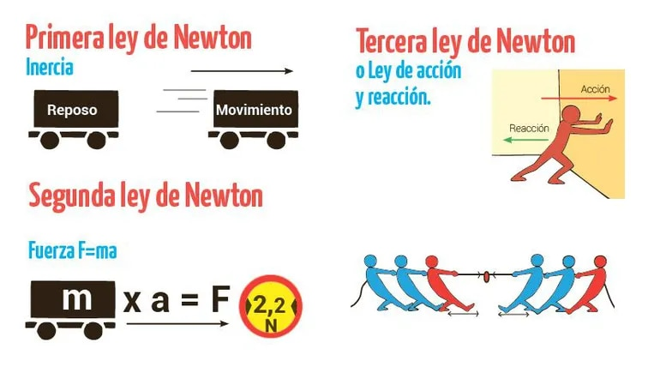

**Primera ley de Newton o Ley de la inercia**

La primera Ley de Newton contradice un principio formulado en la antigüedad por el sabio griego Aristóteles, para quien un cuerpo solo podía conservar su movimiento si se le aplicaba una fuerza sostenida. Newton establece en cambio que:

“Todo cuerpo persevera en su estado de reposo o de movimiento rectilíneo uniforme a no ser que sea obligado a cambiar su estado por fuerzas impresas sobre él”.

Por ende, un objeto que se desplaza o que está en reposo no puede alterar dicho estado, a menos que se le aplique algún tipo de fuerza.

Según este principio, el movimiento involucra magnitudes que son vectoriales (dotadas de dirección y sentido). Es posible calcular la aceleración a partir de la velocidad inicial y la final. Además, propone que los cuerpos en movimiento tienden siempre al desplazamiento en una trayectoria recta y uniforme.

**Segunda ley o Ley fundamental de la dinámica**

La segunda ley de Newton relaciona fuerza, masa y aceleración.

En esta ley Newton define el concepto de fuerza (representado con F), expresando que:

“El cambio de un movimiento es directamente proporcional a la fuerza impresa en él y tiene lugar según la línea recta a lo largo de la cual aquella fuerza se imprime”.

Esto quiere decir que la aceleración de un objeto en movimiento responde siempre a la cantidad de fuerza que se le aplique en un momento dado, para modificar su trayectoria o velocidad.

De estas consideraciones nace la ecuación fundamental de la dinámica para objetos de masa constante:

Fuerza resultante (Fresultante) = masa (m) x aceleración (a)

Una fuerza neta actúa sobre un cuerpo de masa constante y le proporciona una aceleración determinada. En los casos en que la masa no sea constante, la fórmula se enfocará más bien en la cantidad de movimiento (p), según la fórmula siguiente:

Cantidad de movimiento (p) = masa (m) x velocidad (v). Por ende: Fneta = d (m.v) / dt.

Así se puede relacionar la fuerza con la aceleración y la masa, sin importar si ésta última es variable o no.

**Tercera ley o Principio de acción y reacción**

“A toda acción le corresponde una reacción igual pero en sentido contrario: lo que quiere decir que las acciones mutuas de dos cuerpos siempre son iguales y dirigidas en sentido opuesto”.

De esta manera, siempre que se ejerce una fuerza sobre un objeto, éste ejerce una fuerza semejante en dirección contraria y de igual intensidad, por lo que si dos objetos (1 y 2) interactúan, la fuerza ejercida por uno sobre el otro será igual en magnitud a la ejercida por el otro sobre el primero, pero de signo opuesto.

Es decir: F1-2 = ­F2-1. A la primera fuerza se le conocerá como “acción” y a la segunda fuerza como “reacción”.

Para demostrar esta tercera ley alcanza con observar lo que ocurre cuando dos personas de peso similar van corriendo en direcciones opuestas y chocan: ambas recibirán la fuerza del otro y saldrán despedidos en sentido opuesto. Lo mismo ocurre al rebotar una pelota en la pared y sale despedida en dirección contraria, con una fuerza semejante a la que proyectamos al arrojarla.

Aplicación de las leyes de newton

Las leyes de Newton son tres principios que analizan cómo hay fuerzas que actúan sobre los objetos para que estos se muevan.

Son usadas para explicar el movimiento de los carros, las bicicletas y muchas cosas que ves a tu alrededor, hasta tus propios movimientos, al correr y saltar.

Para la primera ley

Una persona se encuentra situada en la parte posterior de un vehículo que se desplaza a una velocidad de 80km/h. Este vehículo al momento de girar hacia la derecha o la izquierda, producirá que el sujeto ubicado en la parte posterior tienda a seguir en línea recta (el movimiento que tenía), pero el roce de la superficie del asiento producirá que su movimiento no se prolongue exageradamente. Por tal motivo cuando vamos en algún vehículo y este frena de manera abrupta sentimos que nos movemos hacia delante del asiento involuntariamente, y es que como mantenemos una velocidad constante (la que lleve el vehículo) y de repente éste frena (fuerza externa que modificó la velocidad) ya no poseemos una velocidad constante y se aplica la ley de la inercia. De ahí la importancia de usar el cinturón de seguridad.

Para la segunda ley

Un ejemplo cotidiano de lo que se conoce como segunda ley de Newton puede ser algo tan simple como que dos sujetos, A y B en el cual A tiene mayor fuerza que B, y estos empujan una mesa, empujando el sujeto A hacia el Este y el sujeto B hacia el Norte. Al sumar las fuerzas obtendremos una fuerza resultante igual al movimiento y aceleración de la mesa. Por lo tanto la mesa se moverá en dirección Noreste pero con mayor inclinación hacia el Este ya que el sujeto A ejerce mayor fuerza que el sujeto B,

Para la tercera ley

Un ejemplo para este caso puede ser un hombre que empuja una mesa. En este caso el hombre ejerce una fuerza f1 y la mesa en este caso reacciona y empuja a la persona con una fuerza f2. Para hacer más fácil entender este ejemplo, imagine que el sujeto y la mesa tienen la misma masa y están sobre una superficie lisa sin fricción, en este caso observaríamos que tanto la mesa como la persona se pondrían en un movimiento igual pero en sentido contrario

Referencias:

<https://es.wikipedia.org/wiki/Fuerza>

<https://www.cenam.mx/FYP/Fuerza/Fuerza1.aspx>

<https://www.abc.com.py/edicion-impresa/suplementos/escolar/leyes-de-newton-1691599.html>

<https://concepto.de/leyes-de-newton/>

<https://edu.gcfglobal.org/es/fisica/las-leyes-de-newton/1/>

<https://sites.google.com/site/seguimientonormalista/conocimientos-normalistas/leyes-de-newton>